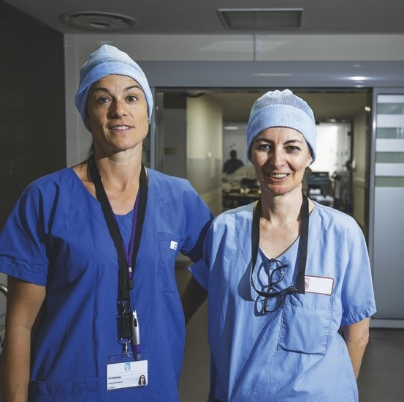
FORMATION COMPLEMENTAIRE de 21h
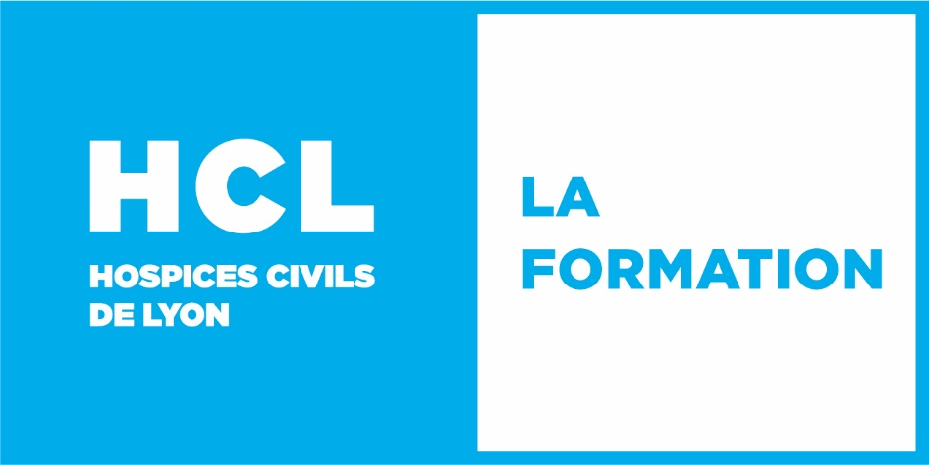

IDE travaillant au bloc / Mesures Transitoires

Public concerné
Infirmiers Diplômés d’Etat exerçant une fonction d’infirmier en bloc opératoire depuis une durée au moins égale à un an en équivalent temps plein à la date du 31 décembre 2019 et ayant obtenu une autorisation provisoire par la DRDCS de la région Rhône Alpes, pour exercer une activité d’aide à l’exposition, à l’hémostase et à l’aspiration au cours d’interventions chirurgicales.

Objectifs
Permettre aux Infirmiers Diplômés d’Etat souhaitant poursuivre leur activité d’aide à l’exposition, à l’hémostase et à l’aspiration au cours d’interventions chirurgicales, de comprendre le champ de compétence règlementaire, d’identifier et de gérer les risques inhérents à ces actes.

Programme et méthode
Conforme aux dispositifs de l’Annexe 3 de l’Arrêté du 31 juillet 2019 relatif à l’organisation d’une épreuve de vérification des connaissances pour la réalisation de certains actes professionnels en bloc opératoire par les infirmiers

Tarifs
Les tarifs sont mis à jour chaque année en novembre. Ils sont disponibles sur le site internet.
Deux tarifs sont proposés : en autofinancement personnel ou prise en charge par un organisme ou un employeur.
Les frais pédagogiques sont à régler après la formation dès réception d’un titre de recettes émis par le receveur des finances des Hospices Civils de Lyon.
Les frais de dossier sont à régler avant le début de la formation.

Calendrier
Les sessions de formation sont organisées de juin 2021 à novembre 2025 : les dates sont précisées dans le bulletin d’inscription chaque année.

Inscription
Bulletin d’inscription en ligne sur le site internet. Pour tout renseignement, adressez-vous au secrétariat (coordonnées ci-dessous).

INSTITUT DE FORMATION AUX CARRIÈRES DE SANTÉ
Ecole d’Infirmiers de Bloc Opératoire
1, avenue Georges Clémenceau - 69230 Saint-Genis-Laval
Tél : 04 78 86 30 41 - mail : eibo.secret@chu-lyon.fr - www.chu-lyon.fr/fr/formation-infirmier-bloc

